Conceptos de función renal:
Dr. Duarte. Por: Adriana Valverde.
LA NEFRONA: UNIDAD FUNCIONAL.
La nefrona es la unidad funcional del riñón, es donde se llevan a cabo la mayoría de procesos. Una nefrona es el conjunto formado por un elemento vascular llamado glomérulo y un sistema tubular. El riñón puede contener entre 1 millón – 1.5 millones de nefronas, de ahí la importancia de los procesos crónicos que pueden llevar a la destrucción del riñón y comprometer su funcionalidad.
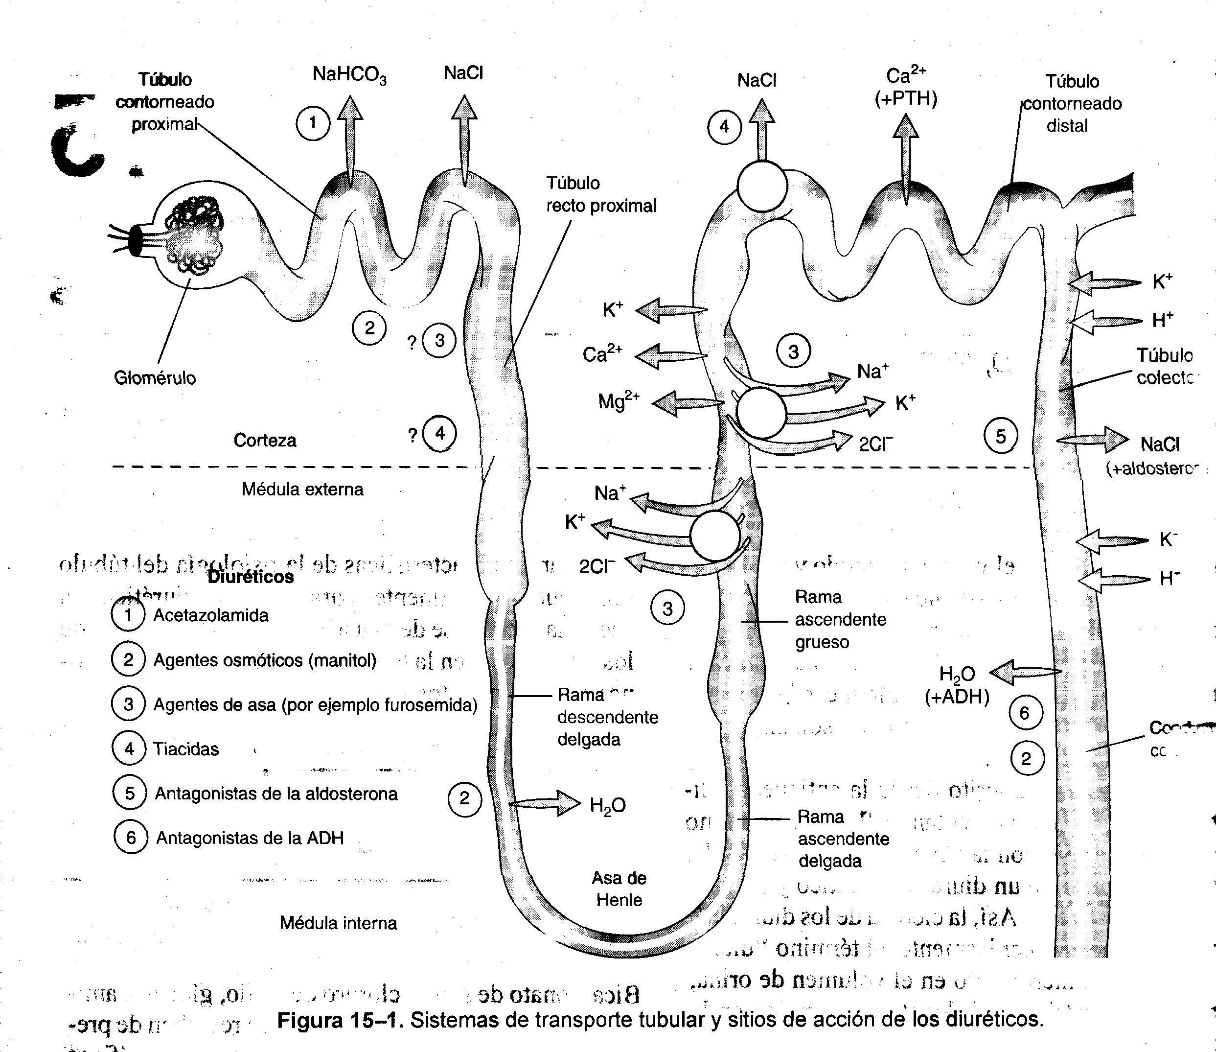

SISTEMA TUBULAR:
Esta imagen muestra las diferentes partes del transporte tubular. Dependiendo del lugar en el que nos encontremos vamos a tener diferentes cotransportadores y diferentes bombas, asi como procesos de reabsorción y secreción. Los túbulos renales son delgados y se encuentran tapizados por una capa unicelular de células epiteliales que también descansan sobre una membrana basal. Todas estas células presentan dos membranas; Apical que separa el contenido de la luz tubular y otra basolateral que separa el contenido del intersticio y del capilar peritubular.
GLOMERULO:
El glomérulo es un ovillo de capilares donde se produce el proceso de filtración. En este vamos a encontrar la A. Aferente y la A. Eferente. Lo que se va a producir aquí es un ultrafiltrado de plasma, sin eritrocitos ni elementos proteicos.
La membrana glomerular consta de:
- Podocitos o células epiteliales de la membrana visceral de la cápsula de Bowman.
- Membrana basal: Es la encargada de llevar a cabo el proceso de filtración.
Integrantes de la membrana basal:
- Su principal integrante es el colágeno tipo IV. Esto es importante debido a que existen muchas enfermedades en las que hay una afectación del colágeno y nos pueden alterar los procesos de filtración en la membrana, como el LES.
- Proteoglicanos, laminina, nudógeno o entactina. Algo importante con respecto a los proteoglicanos es que estos presentan carga negativa. Por lo que la filtración se ve limitada tanto por el poro como por la carga, y esta última es una de las razones por las que la proteínas no se filtran, ya que las proteínas son aniones y se repelen.

- Células endoteliales con fenestraciones.
DINÁMICA DE LA FILTRACIÓN GLOMERULAR:
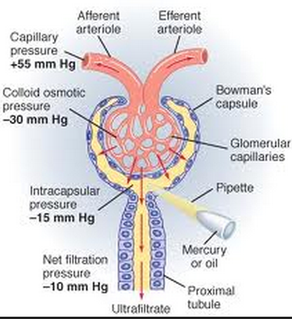
Por lo que, hay que atravesar varias barreras para que se lleve a cabo la filtración. No solamente los factores mecánicos determinan la filtración, es importante tomar en cuenta las fuerzas de starling. Al ser este un paso entre el lecho arterial y el venoso, la presión hidrostática va a ir disminuyendo; por lo que a nivel capilar lo que predomina al inicio es la secreción, pero después predomina la absorción.
Existen tres fuerzas que se ven implicadas en la filtración glomerular:
- Presión Hidrostática Glomerular. Promueve la filtración. Anda alrededor de 55-60mmHg
- Presión oncótica capilar. 32mmHg. Se opone a la filtración. Según el ulatito esta varía, pasando de 25mmHg al inicio a 35mmHg.
- Presión hidrostática capilar. 18-20 mmHg. Se opone a la filtración.

En términos generales la Poncótica glomerular se mantiene estable debido a que esta está determinada por la concentración sérica de proteínas; sin embargo la Phidrostática glomerular cambia de 40 mmHg a 15 a nivel de los capilares.
Por lo que, la presión neta de filtración está dada por:
PNF: PHG- PHC-POC
En el borde aferente la PNF es de15mmHg, mientras que en el eferente es de 3mmHg.
Entonces si se toma en cuenta que es lo que se orina, es una suma de varios elementos:
- Lo que se filtra. Aprox 180L/día
- Una parte de lo que se filtra se reabsorbe (la mayoría). La reabsorción ocurre principalmente a nivel proximal.
- Secreción tubular.
Lo que se orina por día es aprox. 1.5L/día. Se utiliza la creatinina como marcador de la función renal debido a que se supone que en condiciones normales solo se filtra y no presenta manejo tubular.
A nivel del glomérulo, mucho de lo que se filtra va a estar dado por la AA y AE. Estas presiones dependen de la presión sanguínea que me determina la Phidrostática a este nivel.
En condiciones basales como se mencionó anteriormente el resultado de esta ecuación va a ser + favoreciendo la filtración. Esto es sin tomar en cuenta lo que sucede a nivel de la arteriola.
Vasoconstricción | Vasodilatación
AA↓TFG(cerramos la llave) | AA↑TFG.
AE ↑TFG. | AE↓TFG
Ejemplo:
- PGI producen dilatación en ambas. Por esto es importante que los pacientes no usen AINES.
- AGTII vasoconstricción AE. Enalapril↓ECA↓AGTIIvasodilatación↓TGF.
- Catecolaminasvasoconstricción de la AA. Cuando damos dopa, mejoramos la PA pero se ↓TFG; pero esto depende de la dosis.
- NO principales vasodilatadores.
Existen varias maneras de que ocurra la filtración:
Según la clase | Según el Ulatito
- Paso transcelular: a través de las bombas.  - Paso paracelular: por las uniones celulares.  - Osmosis.  - Bombas. | - Difusión simple  - A través de canales iónicos.  - Difusión facilitada  - Transporte activo.  - Exocitosis y endocitosis.

Ejemplos:
- Na/k ATasa: Saca Na y mete K. se encuentra tanto en la basolateral como en la luminal.
- Contratransportadores: a favor de gradiente eléctrico o de concentración permite el paso de uno de los dos y el otro aprovecha y sale. Por ejemplo, el Na tiene un gradiente de entrada a la célula y sale el H+ (proceso importante de acidificación de la orina). El NHE es un antitransportador no electrogénico que se encuentra en las membranas luminales del TP.
- Na/HCO3.
- Cotransportes: por gradientes de concentración. Entonces al igual si va a favor de Na, otro se aprovecha para entrar. Como por ejemplo la glucosa a nivel proximal (SGLT)
BALANCE
Si se asume que parte de lo que aumenta la PFG es la PA y subimos la PA de 100 a 125, entonces quiere decir que la FG se aumenta un 25%, lo cual llevaría a que la persona aumente su diuresis de 1.5 L a 45 L. Entonces existen mecanismos que hacen que aunque haya cambios a nivel de PA, los cambios en el glomérulo no sean tan marcados, y esto está dado por vasoregulación y reabsorción de los solutos.
Aquí juega un papel primordial la mácula densa y las células yuxtaglomerulares (tanto en la AA como en al AE), la cual se encarga de censar la carga de Na. Entonces si hay una ↓PA↓TFG↓Na↑secreción de renina para aumentar la reabsorción de sodio a nivel proximal, como un ↑AGTII que produce vasoconstricción de la AE. Todo esto tiene que ver con el eje RAA.
AGUA:
La nefrona es permeable a nivel de dos porciones principales:
- Proximal: TP (65%), porción delgada descendente del asa de Henle (15%). Esto esta mediado principalmente por Na. Si se reabsorbe un 65% de Na, se reabsorbe un 65% del H20.
- TColector: (Aprox. 20%) A este nivel va a estar dada por las Aquaporinas, que permiten que pase del lumen tubular al capilar o al intersticio. Depende de la tonicidad medular y de la ADH. La tonicidad es muy importante, ya que si no hay una tonicidad adecuada por más acuaporinas que hayan no se reabsorbe el agua y se orina, lo cual sería un tipo de Diabetes Insípida neurogénica.
La nefrona e impermeable al agua en RADAH, RAGAH, TCD.
UREA:
La urea se reabsorbe a nivel proximal, y es una de los principales encargados de la tonicidad. Solo un 10% de la masa filtrada se excreta en orina.
MECANISMO CONTRACORRIENTE:
Sirve para concentrar la médula renal. Este proceso se lleva a cabo en el Asa de Henle. Se presenta en la rama ascendente, y se llama efecto único ya que consiste en la reabsorción activa o pasiva de NaCl sin reabsorción concomitante de agua.
Entonces, si asumimos que la osmolaridad que está llegando es 300 asumimos que todo está en equilibrio. Entonces en la parte ascendente tenemos las bombas, que produce una reabsorción de solutos, lo que produce que la osmolaridad del intersticio aumente la del líquido disminuye. Pero al llegar el fuido del TP a la parte descendente, se empieza a concentrar ya que este puede pasar al intersticio xq la parte delgada es permeable al agua, pero al llegar a la parte ascente vuelve a suceder la reabsorción de solutos. Como el mecanismo es constante produce que la osmolaridad del intersticio vaya aumentando y disminuyendo la del líquido tubular es un ciclo que cada vez la orina sea menos concentrada por la reabsorción de solutos.

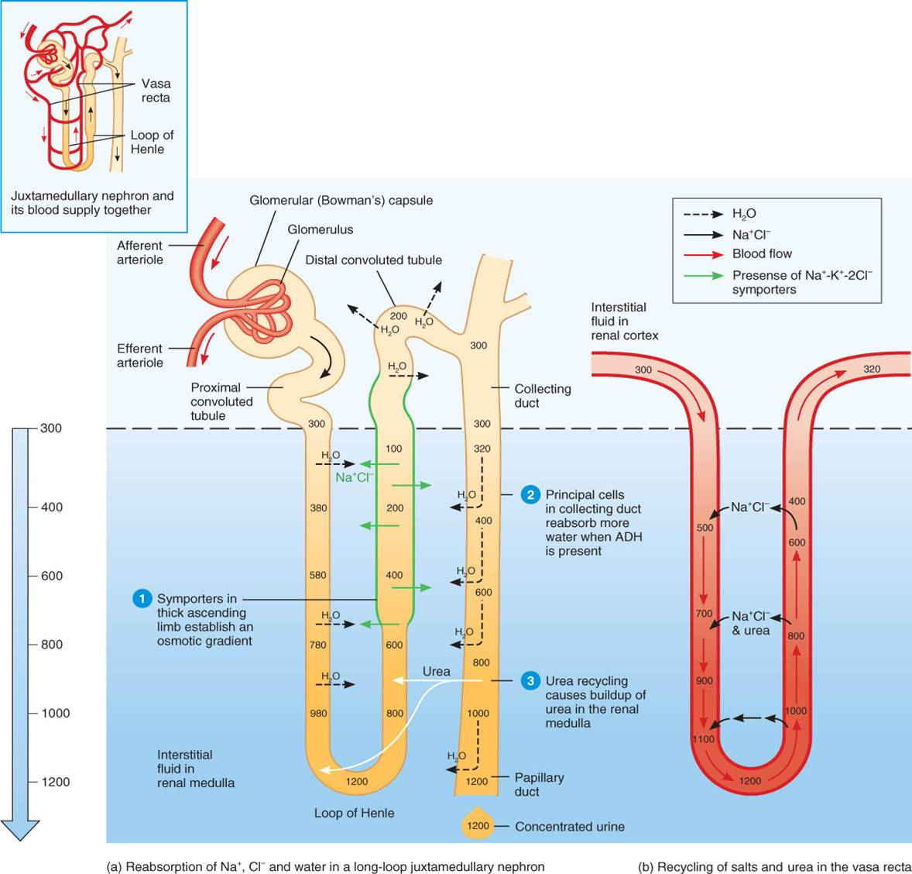
PROCESOS DE ACIDIFICICACIÓN:
Normalmente se va a producir 1 mmol de H+/kg/día, y esto debe excretarse. Usualmente la gente pide un pH urinario para valorar al paciente, pero se debe recordar que este representa solamente <0.01% de los H+ secretados.
Hay dos partes que se encargan de este proceso:
- Parte proximal: el principal encargado es el HCO₃ que se reabsorbe a nivel del TP.
- Distal: Aquí se encuentran además de HCO₃, fosfatos e incluso el amonio.
ENA: NH4+ AT- HCO3.

ENA nos refleja la producción endógena de ácido. Es importante que la AT corresponde a los buffers urinarios y va a estar dada principalmente por los fosfatos.
El general la AT se mantiene bastante estable, por lo que el NH4 se convierte en uno de los principales. Pero la excreción de H+ no solo está dada por riñón sino que también por el pulmón.
Reabsorción de HCO3:
- Proximal 80-85%
- Asa 15%
- Colectores 5%
Cuando se ocupa acidificar, se saca el H+ a nivel tubular. Entonces a nivel proximal hay dos transportadores que son las importantes a la hora de sacar el H+:
- NHE y está acoplada con Na, por lo que el Na entre por gradiente y el H+ se excrete al lumen.
- H+ ATPasa. El otro es la bomba que solo depende de H+, pero ocupa energía.
Las dos nos van a producir que el H+ caiga a nivel tubular. Y el HCO3 que está acá se une con el H+ y se forma el ácido carbónico AC CO₂ + H₂0 el agua se orina o se reabsorbe y el CO2 difunde a la célula, donde por medio de AC H₂CO₃ disocia en H⁺ + HCO₃ H⁺ se secreta y el HCO₃ se reabsorbe.
En el Asa de Henle sucede algo similar y a nivel distal también. Pero a nivel distal el H⁺ que sale al lumen no solo se une a HCO₃ sino que también a fosfatos y a amonio.
PFR:
- Nitrógeno ureico: es un metabolito del metabolismo proteico que depende mucho del aporte exógeno.
- Creatinina: Producto del metabolismo muscular. Siempre es importante tenerlo en cuenta debido a que en pacientes adultos mayores pueden presentarse con creatininas dentro de los rangos normales, pero no son adecuadas para la edad del pte.
Depuración: Cantidad de plasma que se limpia de una sustancia. Las unidades son ml/min. Lo ideal es medir al pte con una orina de 24h, pero si no se puede se realiza en menos tiempo y se extrapola, pero lo importante es tener la cantidad de orina en determinado tiempo.
La creatina calculada corresponde a la fórmula de Cockcroft y Gault:
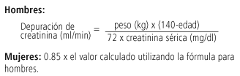

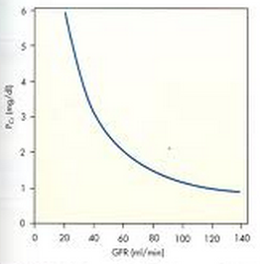
Normalmente la relación de la creatinina va a tener un comportamiento como se demuestra en la sgte imagen:
Lo cual implica que con valores bajos de creatinina ocurren los cambios son más significativos con la TFG; por ejemplo de 1 a 2 se dice que la TFG cayó un 50%.
Cuando se pide una orina 24h para comprobar que la orina fue bien recogida debemos de ver la fracción excretada de creatinina:
- Hombres: 18-20 mg/kg/24 h
- Mujeres: 15-17 mg/kg/24 h
Por lo que si un paciente que pesa 70kg y llega con una creatinuria en 350mg, implica que está mal tomado. Esperamos que esté es unos 1400mg.
Por lo general se utiliza el peso del paciente, pero si el pte está en sobrepeso se puede usar el peso ideal.
IRA:
Para diferenciar si es prerrenal o renal, se utiliza la relación entre nitrógeno ureico/ Creatinina.

 | Relación entre nitrógeno ureico/ Creatinina. | Osmolaridad de la orina |  | Fracción excretada de Na: | Volumen urinario:
Prerrenal | >20 orina concentrada con volumen bajo. |  | ↑ riñón funcional | bajo <1 | Bajo.
Renal | <10 |  | Normal no funcional. | >1 no tienen como estimular el eje.
Postrenal |  |  | Nl o disminuida

Relación UN/Creat:
Lo que sucede es que cuando hay una caída de la TFG aumentan las dos. Pero la diferencia, es que el riñón de la prerrenal es funcional por lo que va a tratar de hacer todo lo posible para compensar, y lo que va a haber es una disminución del flujo plasmático renal riñón va a absorber Na, y se va a producir por lo tanto una reabsorción pasiva de NU. Pero la creatinina a nivel sérico no se va a modificar.
Si fuera renal, no hay reabsorción tubular funcional por lo que la proporción se va a mantener.
Es importante hacer la diferencia entre el tipo de IRA para estudiar la causa. Pero por ejemplo, prerrenal en un hepatopata, o ICC.
Puede haber ptes que inician con una prerrenal pero evolucionan a una renal cuando hay NTA.
Fracción excretada de Na:
Prerrenal: Va a haber un aumento en la reabsorción tubular a nivel proximal principalmente mediada por Na. Pero a nivel distal como el Na esta bajo se me estimula el eje RAA se reabsorba Na.
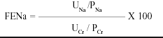
Lo que se hace es comparar depuraciones:

No es recomendable medir la concentración de Na xq esta es dependiente del volumen por lo que puede ser no confiable. El valor normal de FeNa va a depender de las ingestas.
Sedimento:
Dependiendo de la causa se puede ver el sedimento con leucocitos, eritrocitos, cilindros.

